PRACOVNÍ LIST – jedovaté rostliny

- V tajence najdeš jméno jednoděložné rostliny, která je rozšířena téměř v celé Evropě. Pěstuje se jako okrasná, ale roste i volně v lesích nebo na loukách. Její drobné něžné květy by Ti asi nenapověděly, že rostlina je jedovatá. Nevolnost, křeče či závratě dokáže vyvolat i vypití vody z vázy po rostlině!

1.

2.

3.

4.

5.

6.

7.

8.

9.

10.

Doplň:
část listu, kterou se připojuje ke stonku
- typ květenství hvězdnicovitých rostlin
- samčí pohlavní orgán rostlin
- název nerozlišeného květu
- název zelených lístků pod korunou
- část pestíku lákající hmyz
- druh dužnatého plodu
- rozmnožovací orgán rostlin
- druh plodu bobovitých rostlin
- typ květenství obilovin
- Ve větách najdi a podtrhni skryté názvy jedovatých rostlin, které u nás můžeš najít v lese nebo na louce.
Byl zákal i na hladině rybníka?
To provedla zas as Anka Novotná!
Nová kosa technickou kontrolu nepotřebuje.
To je havraní okousání.

- S pomocí atlasu rostlin urči rostliny na obrázcích a napiš jejich jméno.
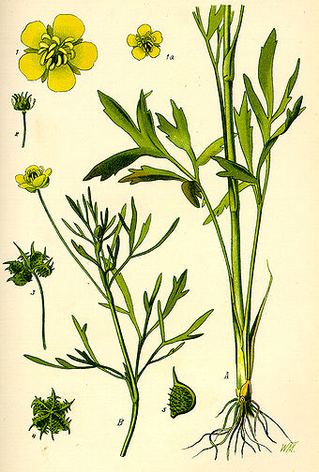
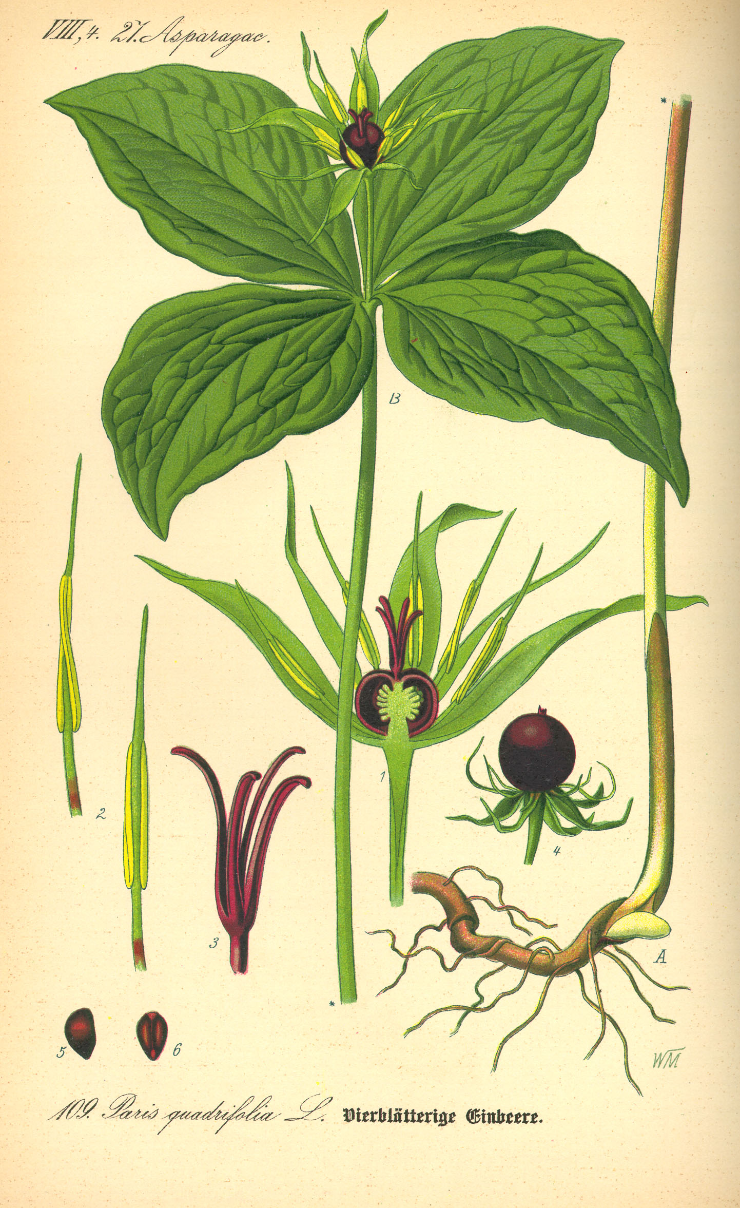
................................ ...............................
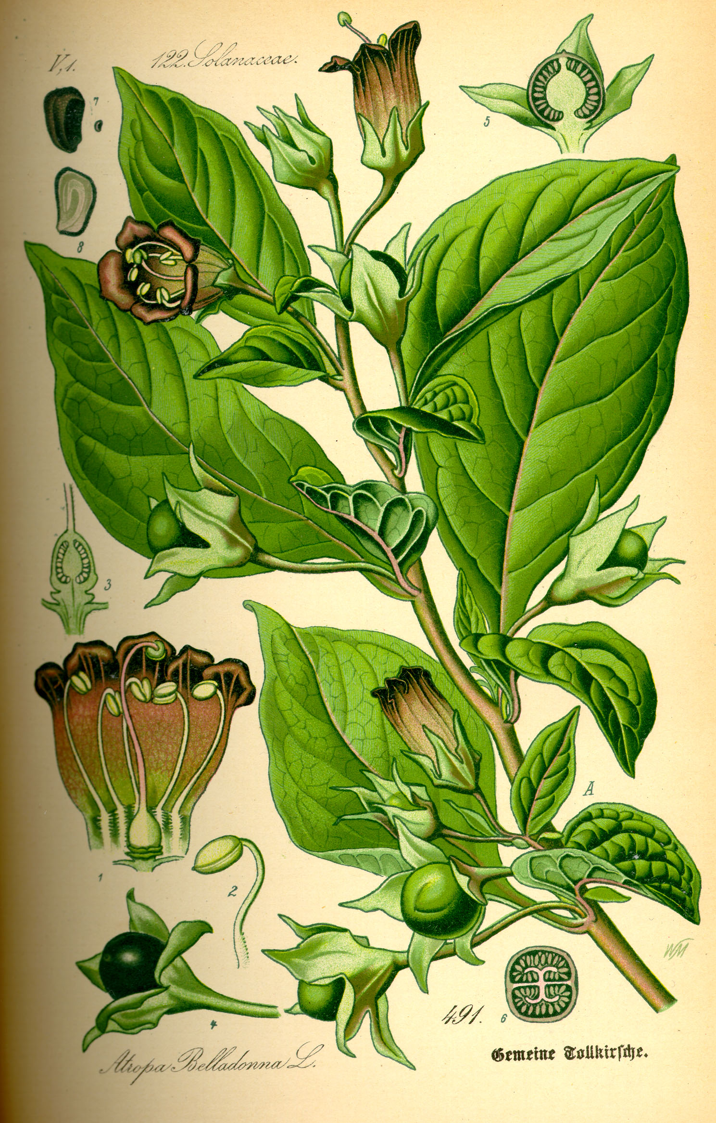

.........................
Řešení pro učitele
- Tajenka: konvalinka

1.
Ř | A | P | Í | K
 |  | Ú | B | O | R
T | Y | Č | I | N | K | A
 |  | O | K | V | Ě | T | Í
 |  |  | K | A | L | I | CH
 |  |  | B | L | I | Z | N | A
M | A | L | V | I | C | E
S | E | M | E | N | O
 | L | U | S | K
 |  | K | L | A | S

2.

3.

4.

5.

6.

7.

8.

9.

10.

- Byl zákal i na hladině rybníka?
To provedla zas as Anka Novotná!
Nová kosa technickou kontrolu nepotřebuje.
To je havraní okousání.

- pryskyřník, rulík zlomocný, vraní oko čtyřlisté

Použité obrázky
[cit. 2011-03-28]. Dostupné pod licencí Public domain na WWW:
<http://commons.wikimedia.org/wiki/File:Illustration_Paris_quadrifolia0.jpg>
<http://cs.wikipedia.org/wiki/Soubor:Illustration_Atropa_bella-donna0.jpg>
<http://commons.wikimedia.org/wiki/File:Illustration_Ranunculus_arvensis0.jpg>

